组件列表
组件列表包含：组件ID、组件预览、组件名称、组件分类、组件类型、关联模版数量、组件状态、编辑人、编辑时间、操作项；
组件标签：可以自定义，在标签管理中去添加和定义。
关联模版数量：是指使用该组件的模版数量，组件如果被模版调用，且模版状态为开启(正常)，组件不可暂停或删除；
日志：组件的创建和编辑日志；
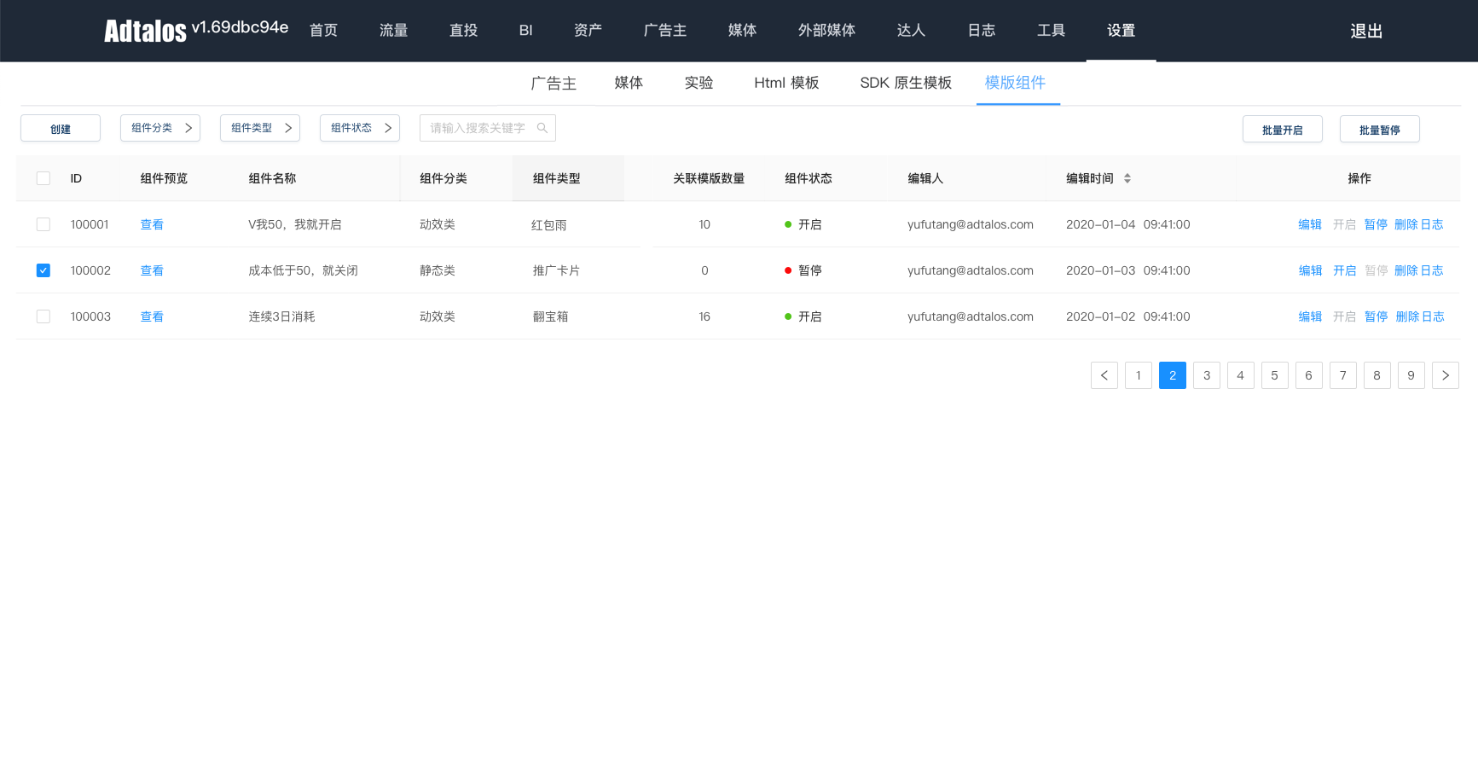
组件筛选：支持组件分类(静态类、动效类)、组件类型（红包雨、推广卡片等）、组件状态（开启、暂停）及组件名称搜索；
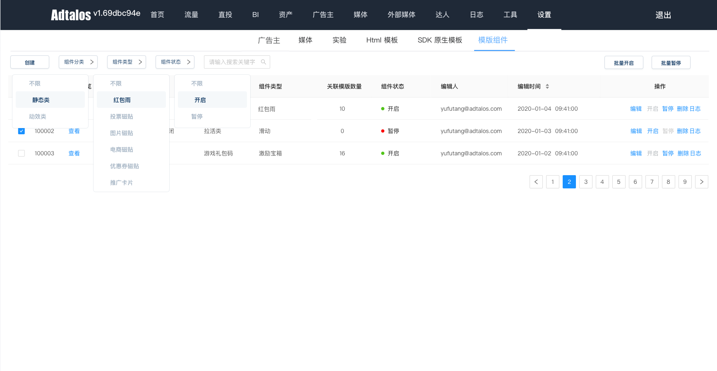

组件样式
组件样式：组件模版-固定展示位置，固定展示样式，通过元素配置可生成适合不同场景的组件，用于与基础模版组合，增加广告的互动性，提升流量的变现效率；
组件模版分为：静态组件和动效组件。
静态组件：标准布局没有动效，包含：双按钮磁贴（选择磁贴）、投票磁贴（用于留资收集）、图片磁贴、电商磁贴、优惠券磁贴、推广卡片（最多叠加10个）、游戏礼包码；
目前静态组件支持的行业覆盖电商、游戏、应用下载、优惠券、留资收集等业务；
动效组件：标准的布局增加一些动效，通过轻互动的方式诱导用户参与互动，提升广告转化和变现效率；
包含：红包雨、翻卡、翻红包、翻宝箱、宝箱雨、砸蛋、刮刮卡、弹窗(红包)；
组件与基础模版之间通过触发器链接，通过触发规则可以灵活设置广告的互动和流转逻辑；
